Profil miasta Ryga
Ryga, stolica Łotwy, podzielona jest na sześć okręgów administracyjnych: Centra, Kurzeme, Ziemeļu, Latgale, Vidzeme oraz Zemgale.

Powierzchnia
Powierzchnia miasta sięga 304.05 km² i zgodnie z planem zagospodarowania przestrzennego (2009) składa się z:
- Powierzchnia mieszkalna – 91.03 km² (29.9%);
- Powierzchnia przemysłowa – 6.9 km² (2.3%);
- Teren pod konstrukcje techniczne – 8.65 km² (2.9%);
- Drogi (ulice) których granice wyznaczone są czerwoną linią dla ulic – 45.19km² (14.9%);
- Tereny zielone – 85.09 km² (28.0%);
- Tereny wodne – 47.67 km² (15.7%);
- Tereny portowe – 16.66 km² (5.5%);
- Tereny lotniska – 2.86 km² (0.9%).

Zaludnienie
Na początku roku 2010 łączna liczba mieszkańców Rygi wynosiła 706,413 osób, z czego 313,662 to mężczyźni a 392,751 - kobiety. Gęstość zaludnienia wynosiła w tym czasie 2,331.4 osób na km².
Liczba narodzin na 1,000 mieszkańców | 9,1 | 9,7 | 10,3 | 11,0 | 11,0 | 10,1
Przyrost naturalny na 1,000 mieszkańców | -4,2 | -3,8 | -3,7 | -3,2 | -2,0 | -2,5
Liczba imigrantów w tysiącach | 12,9 | 11,4 | 11,6 | 11,6 | 11,3 | -
Zmiany łącznej liczby mieszkańców w tysiącach | -3,5 | -4,2 | -5,1 | -5,1 | -4,4 | -6,6
Grupy wiekowe mieszkańców:
Rok | 2007 | 2008 | 2009 | 2010
Mieszkańcy w wieku przedprodukcyjnym | 88,295 | 88,030 | 89,261 | 89,844
Mieszkańcy w wieku produkcyjnym | 477,916 | 474,316 | 473,588 | 465,21
Mieszkańcy powyżej wieku produkcyjnego | 156,274 | 155,025 | 150,167 | 151,357

System Opieki Społecznej i Zdrowotnej Miasta Rygi na poziomie Administracyjnym i Politycznym.
Rada Miasta Rygi (RCC) składa się z 60 radnych.

RADA MIASTA RYGI

KOMISJA SOCJALNA

WYDZIAŁ SPRAW SOCJALNYCH
Administracja Służby Zdrowia Administracja Socjalna

Biuro Opieki Zdrowotnej Instytucja zajmująca się opieką przedszkolną | Noclegownia; 3 instytucje zajmujące się opieką nad osobami starszymi | 69 dostawców usług socjalnych

Wydział Spraw Socjalnych w roku 2010
- Wprowadza w życie politykę dotyczącą opieki medycznej i socjalnej ustalaną przez Radę Miasta Rygi
- Opracowuje projekty prawa lokalnego w dziedzinie opieki i pomocy społecznej
- Organizuje opiekę i pomoc społeczną dla mieszkańców
- Zapewnia wsparcie metodyczne dostawcom usług związanych z opieką i pomocą społeczną
- Opracowuje i składa do Rady Miasta roczny budżet oraz projekty inwestycyjne służby zdrowia, oraz opieki i pomocy społecznej
- Informuje mieszkańców o zakresie i możliwościach związanych z pomocą społeczną oraz opieką społeczną i medyczną
- Promuje zdrowy tryb życia i gwarantuje dostępność opieki medycznej

OPIEKA SPOŁECZNA I RESOCJALIZACJA W INSTYTUCJACH
W roku 2010, Władze Miasta Rygi zagwarantowały długoterminowy program opieki społecznej i resocjalizacji dla 1 730 emerytowanych lub niepełnosprawnych osób 15 instytucjach. W roku 2010, 184 dzieci zostało umieszczone w instytucjach długoterminowej opieki społecznej lub resocjalizacji (domy dziecka), jednak do instytucji resocjalizacyjnych trafiło 686 sierot. W tym samym roku, Władze Miasta zagwarantowały dostęp to usług poradni dla osób z problemem alkoholowym 500 osobom.

OPIEKA SPOŁECZNA W MIEJSCU ZAMIESZKANIA
W roku 2010, w sumie 4 145 osób otrzymało dostęp do usługi opieki domowej, między innymi opieka domowa dla 2 756 osób, zasiłek dla członków rodziny zapewniających osobistą opiekę domową – dla 1 193 osób, usługa “posiłków rozwożonych po domach” – dla 957 osób, usługa “guzik bezpieczeństwa” – dla 228 osób, usługa eskorty-asysty – dla 199 osób. W roku 2010, Władze Miasta kontynuowały wsparcie finansowe dla 16 ośrodków opieki dziennej, gdzie 4 075 osób niepełnosprawnych, dzieci i młodzieży, emerytów i innych dorosłych otrzymało dostęp do usług. 4 ośrodki opieki dziennej dla dzieci niepełnosprawnych otoczyły opieką 70 dzieci, a 65 opieką paliatywną. 50 dzieci wzięło udział w programie pomocy nieletnim przestępcom, 7 rodzin skorzystało ze świadczenia “Chwila Odpoczynku”. W roku 2010, 9 ośrodków opieki dziennej dla osób z zaburzeniami psychicznymi również otrzymało wsparcie i w konsekwencji 339 osób skorzystało z ich pomocy. Ośrodki opieki dziennej dla osób z zaburzeniami psychicznymi zapewniają: całodzienną opiekę, posiłki, jak również zajęcia edukacyjne pozwalające nabyć umiejętności społeczne i praktyczne.

WSPARCIE DLA OSÓB NIEPEŁNOSPRAWNYCH
Jako dodatek do gwarancji państwowych, Władze Miasta Rygi zapewniają zwrot kosztów za usługi transportowe osobom z zaburzeniami motorycznymi. Klienci mogą korzystać ze specjalnie wyposażonych minibusów, jak również usług taksówek. Klienci posiadający własny środek transportu mogą wykorzystać odszkodowanie na zakup paliwa. W sumie 3 204 osób skorzystało z usług transportowych i 499 073 łatów z budżetu miasta zostało przeznaczone na ten cel w roku 2010. Osoby cierpiące na zaburzenia psychiczne mają możliwość otrzymania miejsca w domu/mieszkaniu grupowym. Istnieje 5 mieszkań grupowych w Rydze i 2 na wsi poza miastem. 111 otrzymało tą możliwość w roku 2010. 34 osoby skorzystały z usług oferowanych przez wyspecjalizowane warsztaty, gdzie osoby cierpiące na zaburzenia psychiczne mogą pod nadzorem specjalistów nabyć umiejętności rzemieślniczych, 34 skorzystały z tej możliwości w roku 2010.

WSPARCIE SOCJALNE DLA OSÓB BEZDOMNYCH
Ryskie noclegownie, schroniska jak również w ośrodki resocjalizacji dla bezdomnych oferują tymczasowe schronienie, środki czystości higieny i posiłki, jak również możliwość konsultacji z pracownikiem opieki społecznej. W roku 2010, 3 129 osób skorzystało z tych usług. 1 327 osób bezdomnych i ubogich (średnio 148 dziennie) otrzymało schronienie w Ośrodku Opieki Dziennej w Rydze. W 2010 roku, Rada Miasta Rygi sfinansowała program resocjalizacji bezdomnych zrealizowany przez 2 organizacje gdzie 53 osoby otrzymały świadczenia związane z rozwojem umiejętności społecznych i praktycznych. W roku 2010, Grupa Mobilna Ryskiego schroniska udzieliła konsultacji 1 959 osobom, otrzymała 1 771 telefonów i skierowała 581 osób do noclegowni lub szpitala. W roku 2010, Władze Miasta dofinansowały stołówkę dla bezdomnych, zapewniając tym samym do 900 porcji jedzenia dziennie, 5 dni w tygodniu dla osób bezdomnych lub ubogich. W 2010, rozdano ogółem 155 503 porcji żywności.
W 2010, w 2 miejscach w Rydze rozpoczęto akcję “Dostawa i rozdawanie żywności osobom, otrzymujących wsparcie w ramach strategii sieci ubezpieczeń w sferze opieki społecznej i medycznej”. Rozdano w ramach tej strategii 37 436 porcji na łączną sumę 40 189 łatów.

ŚWIADCZENIA SOCJALNE
Zasiłki o wysokości uzależnionej od dochodu
- Zasiłek z racji gwarancji minimalnego dochodu
- Zasiłek mieszkaniowy
- Zasiłek na opiekę zdrowotną
- Dodatek nadzwyczajny na przybory szkolne
- Zasiłek na zmianę miejsca zamieszkania
- Zasiłek do opieki socjalnej
- Dodatek nadzwyczajny w razie nagłego wypadku
- Zasiłek na pokrycie kosztów resocjalizacji
Zasiłki o wysokości nie uzależnionej od dochodu
- Zasiłek pogrzebowy
- Zasiłek dla osób prześladowanych politycznie
- Zasiłek na pokrycie kosztów transportu osób niepełnosprawnych
- Zasiłek dla sierot
- Zasiłek dla rodzin zastępczych

OPIEKA SPOŁECZNA
- Centra opieki społecznej dla osób starszych i dzieci
- Instytucje zajmujące się krótko terminową opieką społeczną po okresie hospitalizacji
- Opieka domowa
- Dostawa ciepłych posiłków do domu
- Schronisko i ośrodek opieki dziennej dla osób bezdomnych
- Centra kryzysowe
- Centra opieki dziennej
  - Dla dzieci;
  - Dla młodzieży;
  - Dla dorosłych;
  - Dla osób cierpiących na demencję starczą;
  - Dla osób niepełnosprawnych psychicznie
- Domy/mieszkania grupowe
- Specjalistyczne warsztaty
- a.o.

DOSTAWCY USŁUG SOCJALNYCH
- Świadczenia socjalne zapewnione przez Władze Miasta Rygi – 6
- Świadczenia socjalne zapewnione przez prywatne organizacje, organizacje pozarządowe i inne władze – 69.

Usługi Socjalne dla Dorosłych w ich Miejscu Zamieszkania

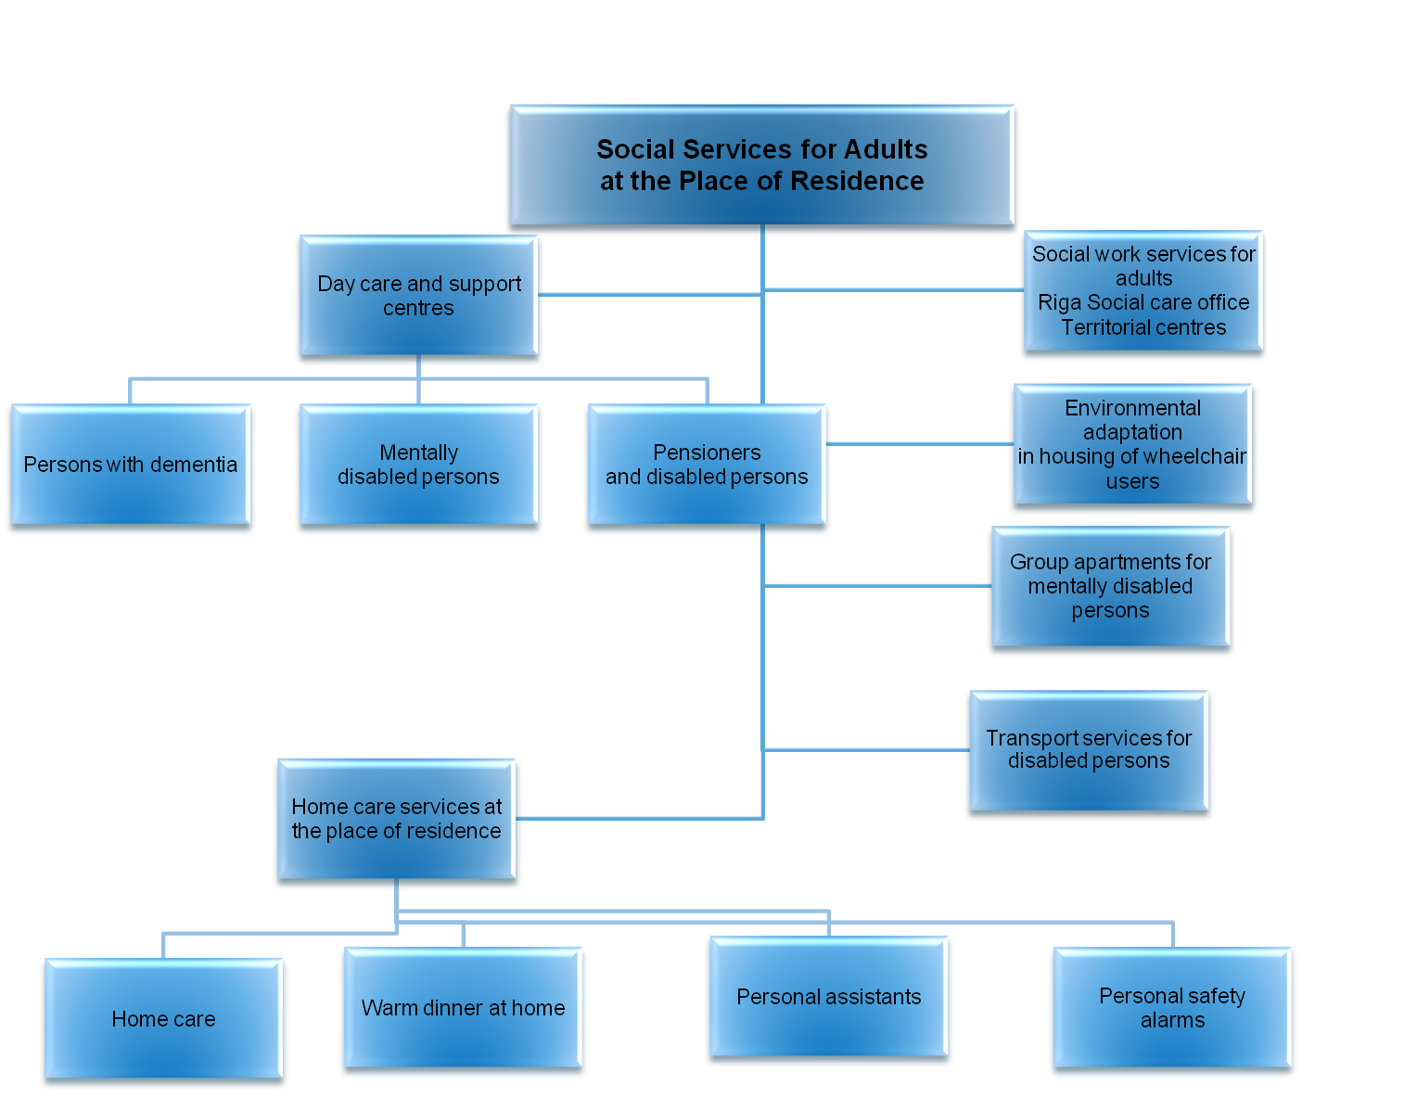
Usługi Socjalne dla Doroslych w ich Miejscu Zamieszkania
Opieka dzienna i ośrodki wsparcia
Osoby z demencją
Osoby upośledzone umysłowo
Renciści i osoby niepelnosprawne
Mieszkania zbiorowe
dla osób upośledzonych Umyslowo
Adaptacja Budynkow do Mieszkańcow Poruszjących sie na Wózkach
Usługi socjalne dla osób dorosłych
Dział Centrum Terytorialne Opieki Socjalnej Ryga
Uslugi transportowe dla niepełnosprawnych
Alarmy ochrony osobistej
Pomoc osobista
Cieply posilek w domu
Opieka domowa
Opieka domowa w miejscu zamieszkania

Instytucjonalna opieka socjalna i socjalne usługi rehabilitacyjne dla osób dorosłych
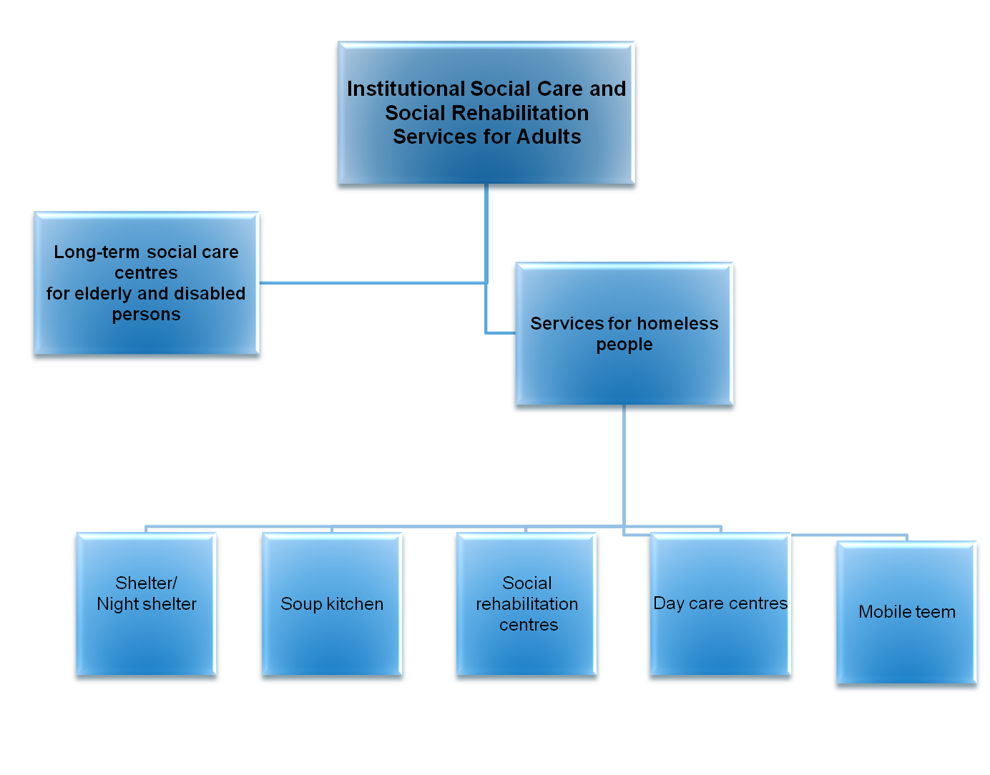

Instytucjonalna opieka socjalna i socjalne usługi rehabilitacyjne dla osób dorosłych

Długoterminowa opieka socjalna dla osób starszych i osób
niepełnosprawnych
Usługi dla osób bezdomnych
Socjalne ośrodkirehabilitacyjne
Ośrodki opieki dziennej
Schroniska i noclegownie
Stołówki dla bezdomnych
Grupa mobilna

Usługi socjalne dla rodzin i dzieci w ich miejscu zamieszkania

Instytucjonalna opieka socjalna i socjalne usługi rehabilitacyjne dla osób dorosłych

Usługi dla osób bezdomnych

Długoterminowa opieka socjalna dla osób starszych i osób
niepełnosprawnych

Schroniska i noclegownie

Stołówki dla bezdomnych

Socjalne ośrodkirehabilitacyjne

Ośrodki opieki dziennej

Grupa mobilna

OPIEKA ZDROWOTNA W 2010 roku.

Władze miejskie Rygi nieustannie przyznają fundusze z budżetu na poprawę systemu opieki zdrowotnej w Rydze. W 2010, całkowita suma na program ochrony zdrowia wydana z podstawowego budżetu jak i środków z inwestycji wyniosła 159,4 tysiące łatów. Władze miasta Rygi przeznaczają środki na finansowanie systemu opieki zdrowotnej w Rydze aby zapewnić dostęp do usług opieki zdrowotnej ludności miasta Ryga zgodnie z autonomiczną rolą zdefiniowaną przez ustawę dotyczącą Władz Miejskich. Zapewnienie usług opieki zdrowotnej i promocji zdrowego trybu życia w Rydze przypisane są przedsiębiorstwom zgodnie z porozumieniami delegatury podpisanymi przez przedsiębiorstwa i Władze Miasta Rygi.
Porozumienia delegatury administracyjnej, które pozostają pod nadzorem i kontrolą zarządu Opieki Zdrowotnej Wydziału Spraw Socjalnych Rady Miasta Rygi, są podpisane z 15 przedsiębiorstwami:

─ “Szpital nr.1 w Rydze”;
─ “ Szpital nr.2 w Rydze”;
─ “Szpital Położniczy w |Rydze”;
─ “Ośrodek kliniczny leczenia chorób skóry i chorób wenerycznych”
─ “ Ośrodek zdrowia Ilguciems”;
─ “ Ośrodek zdrowia Bolderaja”;
─ “ Ośrodek zdrowia Dzirciems”
─ “Veselibas nams 5”;
─ “ Ośrodek zdrowia dla dzieci Czerwony Krzyż”;
─ “ Ośrodek opieki dentystycznej dla dzieci”;
─ “ Ośrodek zdrowia nr.1”;
─ “ Ośrodek zdrowia “Imanta””;
─ “ Ośrodek zdrowia Tornakalns”
─ “ Ośrodek zdrowia dziecka “Kengarags””;
─ “Ośrodek podstawowej opieki zdrowotnej Ziepniekkalns”

448 lekarzy z 711 768 zarejestrowanymi pacjentami świadczyło usługi opieki zdrowotnej w Rydze w 2010. Lekarze podstawowej opieki zdrowotnej świadczyli usługi w 94 lokalizacjach w Rydze.
W 2010 przyznano 12 092,83 łatów z budżetu miasta na rozwój zawodowy lekarzy.
W 2010 opieka medyczna i opieka socjalna została zapewniona w formie krótkoterminowej oferty łóżek opieki socjalnej dla osób z niskimi dochodami, które zadeklarowały iż są mieszkańcami Rygi. Osoby te wymagały krótkoterminowej opieki socjalnej, rehabilitacji i pomocy medycznej w całodobowych, stacjonarnych zakładach i nie było możliwości świadczenia tych koniecznych usług w domu klienta. Opiekę świadczono również w innych przypadkach, kiedy leczenie pacjentów przewlekle chorych, rehabilitacja i minimalnie krótkoterminowa opieka udzielana w domu pacjenta z rożnych powodów nie była możliwa. Na opiekę tą wydano łącznie 219 642,05 łatów.
Oferta łóżek opieki socjalnej jest skoncentrowana w Szpitalu nr1 w Rydze, ta opłacana z góry usługa gwarantuje 60 łóżek dziennie. Władze Miasta Ryga rozpoczęły działania mające na celu promocję zrozumienia zdrowego stylu życia poprzez informowanie społeczeństwa jaki czynniki mają wpływ na zdrowie i jakie kroki mogą zapobiec, opóźnić lub zredukować działanie tych czynników. Władze miasta chcą również zapewnić dostępność usług zakupując je od organizacji pozarządowych i współfinansując programy wdrożone przez te organizacje/instytucje. W 2010, wydano sumę 102 362 łatów na wdrożenie działań opieki zdrowotnej i profilaktykę jak również na programy wspierające.

Najistotniejsze inwestycje projektowe i programowe:

─ Ukończony projekt “Funkcjonalne i kreatywne centrum rozwoju dla dzieci ze specjalnymi potrzebami” we współpracy ze stowarzyszeniem ‘Centrum Rehabilitacji “Mes esam lidzas”’.

─ Ukończony projekt “Praca ze społecznościami w zakresie redukcji nierówności w kwestii zdrowia” we współpracy z dziewięcioma partnerami z całej Europy, celem promowania świadomości zagrożenia nikotynowego i zmniejszeniem liczby palących w grupie wiekowej 11-15 lat.

─ Wdrożony projekt “ Dostępne strategie w zwalczaniu palenia wśród nastolatków w Europie” we współpracy z partnerami z całej Europy.

─ Wdrożony projekt “FreD goes net" Łotwa we współpracy z 19 partnerami z krajów członkowskich Unii Europejskiej, celem którego jest współdziałanie z instytucjami kontrolującymi stosowanie narkotyków przez młodzież.

─ Wdrożony projekt “Podstawy opieki dla specjalistów opieki socjalnej w zakresie pracy z pacjentami z chorobami przewlekłymi”.

